Анкета для родителей « Развитие мелкой моторики рук».

Критерии оценки | Самооценка
1. Условия для развития умений нанизывать кольца на стержень
Наличие материала дома:
а) Не менее 3-х разного вида пирамидок (по размеру, по количеству и форменанизываемых предметов)
Внимание родителей к развитию выполнения действий с пирамидками
б) Играем вместе с ребёнком в игры с пирамидками
в) Поощряем самостоятельную игру с пирамидками
2. Условия для развития умений продевать шнур сквозь узкое отверстие
Наличие материала дома:
а) Не менее 2-х разных видов игр, пособий для шнурования.
Внимание родителей к развитию выполнения действий шнурования
б) Играем вместе с ребёнком в разные виды игр для шнурования
в) Поощряем самостоятельную игру со шнуровками
3. Условия для развития умений соединять сборно-разборные игрушки
Наличие материала дома:
а) Не менее 3-х разного вида сборно-разборных игрушек (3-х – 5-ти местные матрешки, бочата)
Внимание родителей к развитию выполнения действий со сборно-разборными игрушками
б) Играем вместе с ребёнком со сборно-разборными игрушками
в) Поощряем самостоятельную игру со сборно-разборными игрушками
4. Условия для развития умений катать мелкие округлые предметы между ладошками
Наличие материала дома:
а) Не менее 3-х разного вида округлых предметов: шарики, мячики (каучуковые, колючие, плюшевые, пластмассовые, резиновые и т.д.)
Внимание родителей к развитию выполнения действий с мячиками, шариками
б) Играем вместе с ребёнком в игры с мячиками, шариками
в) Поощряем самостоятельную игру с мячиками, шариками
5. Условия для развития умений закручивать (откручивать)
Наличие материала дома:
а) Не менее 2-х видов пособий, при которых дети совершают эти действия
Внимание родителей к развитию выполнения действий с закручивающимися предметами (крышками)
б) Играем вместе с ребёнком в игры с крышками
в) Поощряем самостоятельную игру с крышками
6. Условия для развития умений расстегивать (застегивать) пуговицы
Наличие материала дома:
а) Не менее 3-х видов пособий, при которых дети совершают эти действия
Внимание родителей к развитию выполнения действий с застежками
б) Играем вместе с ребёнком в игры с застежками
в) Поощряем самостоятельную игру с застежками
7. Условия для развития умений завязывать узлы
а) Наличие дома ленточек, веревочек, шнурочков
Внимание родителей к развитию выполнения действий
б) Играем вместе с ребёнком в игры с веревочками
в) Поощряем самостоятельную игру с веревочками
8. Условия для развития умений перекладывать мелкие предметы
а) Наличие дома мелких предметов, ёмкостей для перекладывания
Внимание родителей к развитию выполнения действий
б) Играем вместе с ребёнком в игры с мелкими предметами
в) Поощряем самостоятельную игру с мелкими предметами

Подведя итоги, мы выяснили, что многие родители не знают, какие виды игрушек и пособий должны быть в игровых уголках. Во многих семьях вместо пособий по шнуровке по закручиванию и откручиванию крышек были большие мягкие игрушки, пластмассовые машины, куклы. Эти игрушки способствуют игровой деятельности, воображению, познавательному развитию, но не стимулируют мелкую ручную умелость. Хотя, при определенных условиях и эти игрушки можно использовать для развития мелкой моторики рук.
По анкетам отмечалось достаточное внимание родителей к развитию действий с пирамидками, со сборно-разборными ингушками, т.к. практически в каждой семье достаточно этих игр. Родители играют вместе с детьми с этими игрушками и поощряют самостоятельную игру своих малышей. Во многих семьях много разных по величине мячиков. В играх с ними, у детей развиваются крупные мышцы тела, и родители не знают, как использовать игры с мячом для развития мелкой моторики рук. Проанализировав все анкеты мы составили график педагогических потенциалов взаимодействия семьи и ДОУ по использованию основных видов игровых пособий для развития мелкой моторики руки.

График педагогических потенциалов взаимодействия семьи и ДОУ по развитию мелкой моторики.
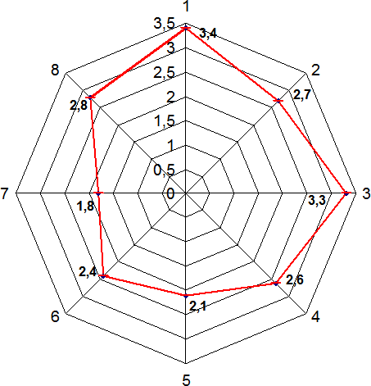
4 балла – Полностью соответствует утверждению
3 балла – Соответствует в достаточной степени утверждению
2 балла – Соответствует в небольшой степени утверждению
1 балл – Совсем не соответствует утверждению
- Умение нанизывать кольца на стержень.
- Умение продевать шнур сквозь узкое отверстие.
- Умение соединять сборно- разборные игрушки.
- Умение катать мелкие округлые предметы между ладошками.
- Умение закручивать, откручивать крышки.
- Умение расстёгивать, застёгивать пуговицы.
- Умение завязывать узлы.
- Умение перекладывать мелкие предметы.
По графику сразу видно направленность работы с семьями воспитанников. Вот, например, по 6 пункту – умение расстегивать и застёгивать пуговицы нам предстоит ещё работа, так как родители не обращают на это внимание. Самый высокий показатель по умению нанизывать кольца на стержень, т. к. во многих семьях имеются достаточное количество различных пирамидок.
Результаты работы показывают, что организация совместной деятельности взрослого с с детьми по развитию мелкой моторики рук, через систему разнообразных игр, упражнений, заданий, через создание специфической предметно-развивающей среды в группе и постоянное сотрудничество с родителями воспитанников, привела к значительному росту ручной умелости детей 3-го года жизни. У детей повысился интерес к различным упражнениям, играм, с мелкими предметами, тренажёрами; дети с удовольствием стали использовать пальчиковые игры в своей деятельности, сочетая их с речевой активностью, родители утвердились в значимости развития ручной умелости.
1

